# Projekt PO

# Etap II

# „Symulacja interakcji między zwierzętami”

Grupa 6:

Bartosz Hornicki

Tomasz Grochowski

# Wymagania funkcjonalne

1. Rozpoczęcie symulacji (użytkownik)
2. Ustawienie szybkości symulacji (użytkownik)
3. Przerwanie symulacji (użytkownik)
4. Poruszanie się zwierząt po siatce
5. Decyzja zwierząt o czynności

5.1. Poszukiwanie za pożywieniem

5.2. Atakowanie innego zwierzęcia

5.3. Ucieczka przed innym zwierzęciem

5.4. Swobodne poruszanie się

1. Dorastanie zwierząt
2. Zamiana zwierząt w padlinę po śmierci
3. Pola dostępne i zabronione dla zwierząt
4. Losowe zdarzenia

# Analiza czasownikowo-rzeczownikowa

Celem projektu było stworzenie turowej symulacji zależności między roślinożercami (króliki) a drapieżnikami (wilki). Użytkownik może włączyć symulację, ustawić prędkość jej wykonywania i przerwać ją.

Zwierzęta poruszać się będą po terenie złożonym z kwadratowych pól. Zwierzę na podstawie swoich potrzeb zadecyduje jaką czynność wykonać - szukać za pożywieniem, atakować inne zwierzę bądź uciekać, swobodnie poruszać się lub odpoczywać. Każde zwierzę posiada wiek, który wpływa na jego statystyki. Zwierzę może umrzeć ze starości lub zostać zabite – zamienia się wtedy w padlinę, która jest pożywieniem.

Teren składa się z kwadratowych pól. Pola mogą być dostępne dla zwierząt, bądź nie, np. drzewo, kamień. Na polu może znajdować się surowiec - trawa, padlina lub woda.

W symulacji mogą wystąpić losowe zdarzenia mające wpływ na teren, grupę zwierząt lub pojedynczego osobnika.

# Diagram UML przypadków użycia

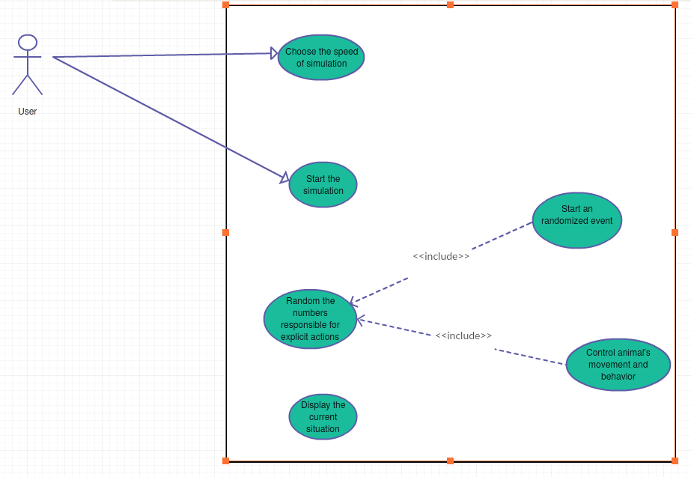

# Karty CRC

|  |  |
| --- | --- |
| Class name:Main | |
| Superclasses: | |
| Subclasses: | |
| Responsibilities:   * Contains main function. | Collaborators:   * Game |

|  |  |
| --- | --- |
| Class name: Game | |
| Superclasses: | |
| Subclasses: | |
| Responsibilities:   * keeps the simulation running | Collaborators:   * Animal * Terrain |

|  |  |
| --- | --- |
| Class name: IAnimal interface | |
| Superclasses: | |
| Subclasses: Animal | |
| Responsibilities:   * Declares common animal functions | Collaborators: |

|  |  |
| --- | --- |
| Class name: AnimalStats | |
| Superclasses: | |
| Subclasses: | |
| Responsibilities:   * Stores information about animal statistics. | Collaborators: |

|  |  |
| --- | --- |
| Class name: Animal abstract | |
| Superclasses: IAnimal | |
| Subclasses: Wolf, Hare | |
| Responsibilities:   * constructs "animal" objects * generally exhibits animals capabilities | Collaborators:   * AnimalStats |

|  |  |
| --- | --- |
| Class name: Hare | |
| Superclasses: Animal | |
| Subclasses: | |
| Responsibilities:   * defines animal's statistics * defines animal's reactions and behaviour * defines animal's needs | Collaborators: |

|  |  |
| --- | --- |
| Class name: Wolf | |
| Superclasses: Animal | |
| Subclasses: | |
| Responsibilities:   * defines animal's statistics * defines animal's reactions and behaviour * defines animal's needs | Collaborators: |

|  |  |
| --- | --- |
| Class name: Resource | |
| Superclasses: | |
| Subclasses: | |
| Responsibilities:   * defines resource's quantity and growth ratio | Collaborators: |

|  |  |
| --- | --- |
| Class name: Tile | |
| Superclasses: | |
| Subclasses: | |
| Responsibilities:   * displays the type of ground within * shows the resources soecific tile contains * divides the simulation's area to smaller squares "tiles" * allows animals to move around | Collaborators:   * Resource |

|  |  |
| --- | --- |
| Class name: Terrain | |
| Superclasses: | |
| Subclasses: | |
| Responsibilities:   * defines the field of simulation | Collaborators:   * Tile |